2021 보로노이(주) 수시채용 공고

보로노이 그룹은 글로벌 신약 개발을 목표로 하버드 다나파버암연구소(DFCI)로부터 이전받은 기술을 포함해 종양, 퇴행성 뇌질환, 자가면역질환에 대한 치료제를 개발하고 있으며, 창립 5년만에 8개의 파이프라인을 보유, 1개의 파이프라인을 오릭(ORIC, 미국)에 License Out(L/O)한 실력을 검증 받은 신약 개발업체로 빠르게 성장하고 있으며 2021년 코스닥 상장을 준비중에 있습니다.

보로노이 그룹에서 열정적이고 실행력이 있는 인재들과 함께 신약개발에 꿈을 이루시기 바랍니다.

모집내용
모집부문 | 수행업무 | 자격요건 및 우대사항
약리/약효  (경력) | - 신규 타겟 발굴 및 전략 수립  - Target validation  - 질환 평가 모델 시스템 확립  - 약물 기전 연구 (MOA)  - Pharmacodynamics 연구  - Project Manager / Leader | 자격 요건  - 생물학/종양학/약학 관련 학과 박사학위자  - 박사후 2년 이상 경력  - 영어 커뮤니케이션 가능자  - Independent research  우대사항  - 신약 물질의 MOA 연구 경험  - Translational research 연구 경험  - 제약회사 경력
의약합성  (경력) | - 신규 타겟 발굴 및 전략 수립  - 저분자 화합물 저해제 설계 및 합성 전략  - SAR 연구기반 화합물 최적화 연구  - Physicochemical analysis  - Therapeutic product profile 관리  - Project Manager / Leader | 자격 요건  - 유기화학/의약화학/약학 관련 학과 박사학위자  - 박사후 2년 이상 경력  - 영어 커뮤니케이션 가능자  - Independent research  우대사항  - 항암분야 임상 후보 물질 도출 경험  - 기술 이전 경험  - 공정 개발 및 CMC 경험  - 제약회사 경력
DMPK 연구  (경력) | - 비임상/임상 후보물질 ADME 평가  - 비임상/임상 연구 전략 수립  - 약물 대사, 대사체 연구  - PK/TK, DDI 관련 연구  - Project Manager / Leader | 자격 요건  - 약동학/독성학/약학 관련 학과 박사학위자  - 박사후 2년 이상 경력  - 영어 커뮤니케이션 가능자  - Independent research  우대사항  - 항암분야 비임상/임상 개발 경험  - 기술 이전 경험  - 제약 회사 경력

지원방법
- 이메일 접수: HR@voronoi.io
- 제출서류: CV 및 자기소개서(경력 기술서 필수)

근무 조건 및 환경
- 근무형태 : 정규직
- 근무시간 : 주 5일(월~금) 09:00~18:00
- 근무지역 : 인천광역시 송도과학로 32 IT센터 S동 (11,12,18,23,24 층)
- 급여 조건 : 희망 연봉 기재

복지 혜택
성장과 보상
- 각분야 최고의 전문가와 함께 성장할수 있는 기회
- 글로벌 대형 제약사 이상의 성과 보상
자기계발
- 자기계발을 위한 도서구입 지원
- 관련업무에 대한 외부교육 수강 지원
- 동호회 활동 지원
근무환경
- 쾌적하고 자유로운 근무 환경 제공
- 최고급 연구 장비 및 PC 지원
- 중식, 석식 제공(중식은 자유롭게, 석식은 여유롭게)
- 수평적 호칭제
기타복지
- 사내 간식 운영(커피, 차, 베이커리 등..)
- 각종 경조사 지원, 건강검진
- 회식 없음, 원하는 소규모 외식 문화 지원
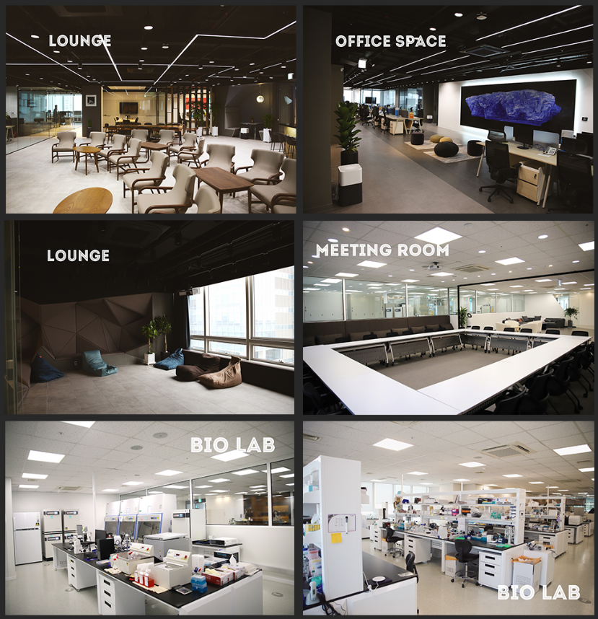

https://voronoi.io

